**Как найти бронирование в шахматке**

Есть несколько способов найти бронирование в шахматке.

1. В разделе «Управление отелем» → «Шахматка броней» в поисковой строке введите одно из значений:

* канальный номер брони — например №256789354
* полный номер брони TravelLine — например №20190812-*****-49188572
* сокращенный номер брони TravelLine (8-9 цифр после дефиса) — например №49188572
* ФИО гостя — например Иванов Иван Иванович
* email гостя — например ivanov@test.ru
* номер телефона гостя или одного из гостей — например +79021345678

Нажмите кнопку «Искать». На шахматке подсветится нужное бронирование.

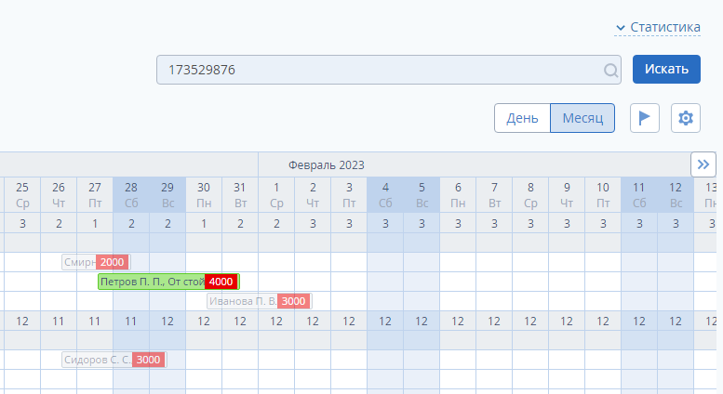

Это удобный способ найти прошедшие и будущие бронирования.

2.  В разделе «Управление отелем» → «Шахматка броней» на верхней панели в блоке «Гости  сегодня» выберите необходимый параметр: «Заезды/Горячая бронь», «Выезды», «Проживания» или «Незаезды».

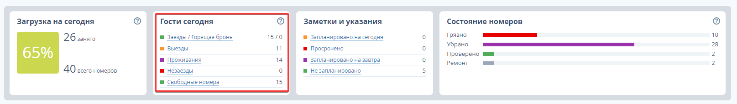

Откроется список бронирований по выбранному параметру.

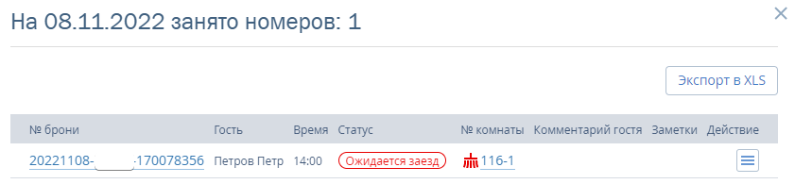

Используйте этот способ, чтобы быстро найти бронирование, по которому гость заезжает/выезжает сегодня.

3. В разделе «Управление отелем» → «Служба приема» откройте нужную вкладку: «Заезды», «Выезды» или «Проживания».  Используйте фильтр по статусу, тегу и дате, чтобы найти бронирование.

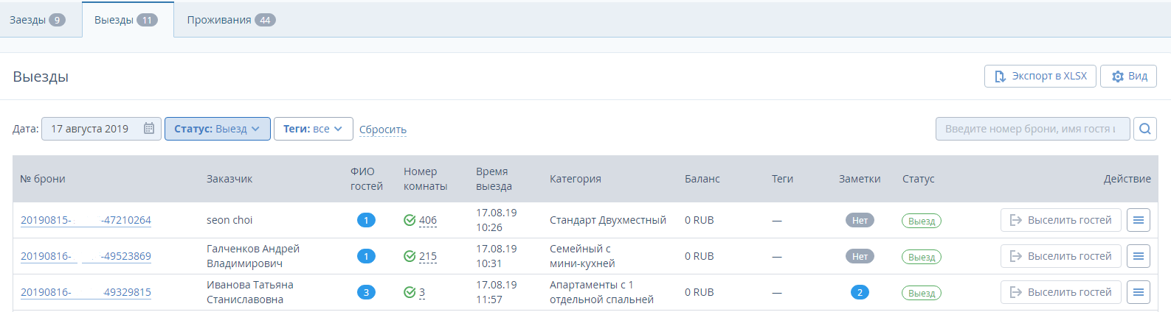

Если с помощью фильтров не удается найти нужное бронирование, в строку поиска введите одно из значений:

* канальный номер брони — например №256789354
* полный номер брони TravelLine — например №20190812-*****-49188572
* сокращенный номер брони TravelLine — например  №49188572
* ФИО гостя — например Иванов Иван Иванович
* email гостя — например [ivanov@test.ru](mailto:ivanov@test.ru)

Нажмите на значок лупы для поиска брони.

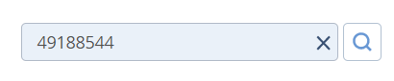

В списке отобразится нужное бронирование.

Если не удается найти бронирование в шахматке WebPMS, воспользуйтесь [инструкцией](https://www.travelline.ru/support/knowledge-base/?id=281569).